Weefselidentificatie op basis van anisotropie
15-480
Y. Flinterman (WB1179349), J.D. Human (WB1178598) en M.S. Vosse (WB1179403)
Samenvatting
Er is onderzoek gedaan naar een nieuwe methode voor het identificeren van weefsel op basis van het anisotrope karakter van dit weefsel. Om een voorspelling te doen van de krachten die optreden op een kurkentrekkernaald, is met een rechte naald de invloed van de anisotropie op deze krachten onderzocht. De voorspelling is met een tweede onderzoeksopstelling geverifieerd. Geconcludeerd kan worden dat de anisotropie in weefsel perspectief biedt voor weefselidentificatie.

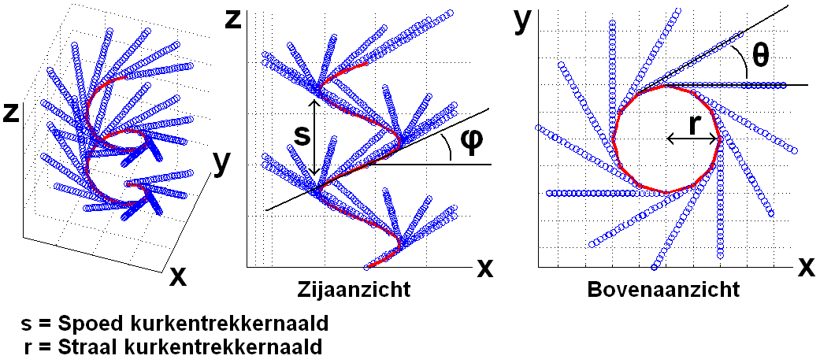
- Inleiding
Figuur 2: Patroon doorprikken weefsel
In de medische wereld wordt veel gebruik gemaakt van naalden, waarbij een arts meestal werkt op zijn gevoel. De verschillen in anatomie tussen patiënten en de beperkte feedback op de naald, zorgen ervoor dat de arts niet exact weet waar in het weefsel de naald zich bevindt.

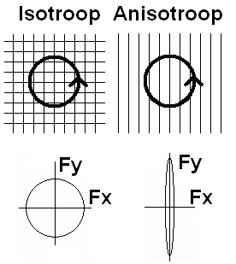
Deze paper omvat een onderzoek naar een nieuwe methode om het weefsel te identificeren, op basis van diens anisotrope karakter. Mogelijke anisotropie binnen weefsel kan bijvoorbeeld worden veroorzaakt door vezels die zich in een bepaalde richting ordenen. Verwacht wordt dat dit tot gevolg heeft dat de krachten op de naald richtings-afhankelijk zijn (Fig. 1).
Figuur 1: Vezelrichting met richtingsafhankelijke krachten

Allereerst is met een rechte naald onderzocht in hoeverre de anisotropie van het weefsel invloed heeft op de krachten op de naald. Daarbij wordt onderscheidt gemaakt tussen een snijdkracht op de punt van de naald en een wrijvingskracht langs de schacht. Daarna is op basis van deze resultaten een voorspelling gedaan voor het gedrag van de krachten op een kurkentrekkernaald. Vervolgens is onderzocht of deze anisotropie ook met een kurkentrekkernaald gemeten kan worden.

- Methode
Met een rechte naald gemaakt van verenstaal, diameter = 0,9 mm, is meerdere malen spierweefsel van een rund (biefstuk) doorprikt. De punt van de naald is symmetrisch. Het patroon waarmee de naald het weefsel doorprikte, is een vereenvoudigde vorm van de baan die een kurkentrekkernaald volgt (Fig. 2).
Tijdens de experimenten is hoek φ constant gehouden op 55º. Hoek θ werd in een boog van 180º steeds 20º gedraaid. Iedere meting, behorend bij één bepaalde hoek θ, is acht keer herhaald (n=8). Daarbij werd nooit twee keer in hetzelfde stuk weefsel geprikt.

De rechte naald is met een motor het weefsel ingeduwd. De voorwaartse snelheid (v) is constant gehouden op 16 mm/s. De kracht benodigd voor het voortstuwen van de naald, werd gemeten met behulp van een loadcell (Fig. 3.).
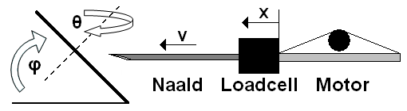
Figuur 3: Schematische weergave opstelling rechte naald
De meetdata zijn per θ-hoek gemiddeld en met behulp van een lage doorlaat filter gefilterd (cut-off frequentie = 30 Hz) om de ruis te reduceren.
Tijdens het experiment konden drie fasen worden onderscheiden. In de eerste fase werd de rechte naald het weefsel in geduwd. In deze fase is sprake van een snijdkracht die toeneemt tot het punt waar het weefsel doorboord wordt. In de tweede fase bewoog de naald door het weefsel. Er is sprake van een constante snijdkracht en een toenemende wrijvingskracht. In de derde fase bevond alleen nog de schacht van de naald zich in het weefsel, waardoor de snijdkracht op de punt van de naald wegviel.
De snijdkracht en de wrijvingskracht voorspellen het krachtenprofiel op de kurkentrekkernaald.
Met een tweede onderzoeksopstelling (Fig. 5) is de voorspelling gevalideerd. De kurkentrekkernaald gemaakt van verenstaal, diameter 1,3 mm, had een spoed (s) van 13 mm en een spoedhoek (φ ) van 20º. De rotatiesnelheid (ω) van de motor werd constant op 50 omwentelingen/minuut gehouden.

De kurkentrekkernaald groef zich tijdens het experiment het weefsel in. Daarbij bewoog het weefsel zich met snelheid (v) in een lineaire baan richting de naald. Met behulp van een loadcell werd het door de motor geleverde koppel (K) gemeten. Aan de hand van dit koppel zijn de krachten op de naald berekend. (Fig. 4).
15-480
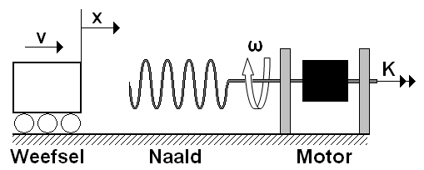
Figuur 4: Schematische weergave opstelling kurkentrekkernaald

- Resultaten
De totale kracht op de rechte naald is uitgezet tegen de afstand van de naald in het weefsel voor de hoeken 60° en 140°. Het betreft hier de twee hoeken met de extreme waarden. Door de gemiddelden is een lineaire fit gemaakt (Fig. 5).
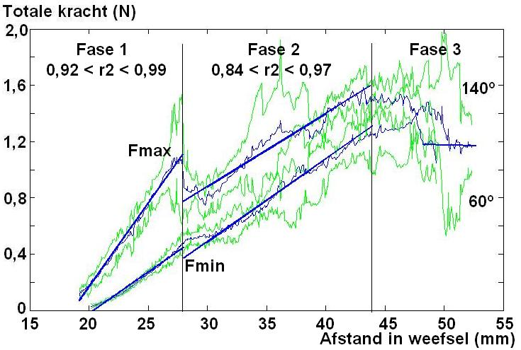
Figuur 5: Gemiddelde waarden en 2x de standaarddeviatie behorend bij θ-hoeken 60° en 140° na filteren (n=8)

In de eerste fase is sprake van een toenemende snijdkracht. De grootte van deze toename verschilt per hoek. In de tweede fase is sprake van een constante snijdkracht en een toenemende wrijvingskracht. De grootte van deze toename lijkt voor beide hoeken gelijk te zijn. In de derde fase valt de snijdkracht op de punt van de naald weg. De overgebleven wrijvingskracht lijkt voor beide hoeken dezelfde waarde aan te nemen.

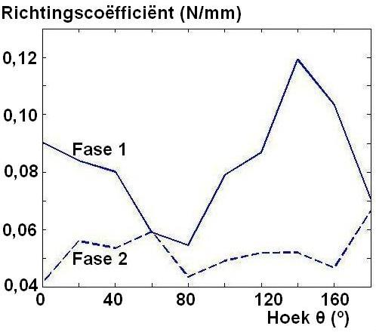
De richtings-coëfficiënten van de fitlijnen uit fase 1 en fase 2 zijn uitgezet tegen de hoek θ (Fig. 6). De richtings-coëfficiënt van fase 1 verloopt tussen een duidelijke maximale en minimale waarde naarmate de hoek varieert.
Figuur 6: Richtingscoëfficiënt krachten fase 1 en fase 2
De richtingscoëfficiënt van fase 2 lijkt te balanceren rond een evenwichtswaarde.
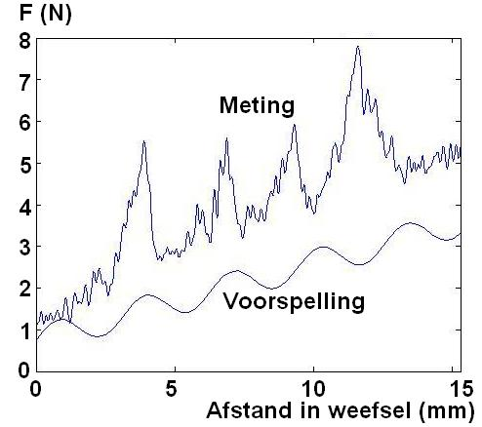
Figuur 7: Voorspelling en meting kurkentrekkernaald
Er is een voorspelling gedaan voor de krachten die werken op de kurkentrekkernaald. De piekwaarden uit fase 1 en de richtingscoëfficiënt uit fase 2 vormen de basis voor respectievelijk de amplitude en de toename van het voorspelde krachtenprofiel (Fig. 7). De resultaten van het validatie experiment laten zien dat de werkelijke waarden van de optredende krachten groter zijn

- Discussie
Het verschil tussen de voorspelling aan de hand van het experiment met de rechte naald en de meting met de kurkentrekkernaald is het gevolg van een aantal discontinuïteiten tussen beide experimenten.
Verwacht wordt dat de geometrie van de naald invloed heeft op de optredende krachten. De diameter van de rechte naald was kleiner dan de diameter van de kurkentrekkernaald. Verwacht wordt dat een toename in diameter leidt tot een toename in krachten.
Tijdens het meten is getracht de snelheid constant te houden. Dit is niet altijd gelukt. De snelheid van de rechte naald varieert van de snelheid van de kurkentrekkernaald. Verwacht wordt dat bij hogere snelheid, grotere krachten op de punt van de naald zullen werken.
De vezels die verantwoordelijk zijn voor de anisotropie binnen het weefsel zijn niet homogeen verdeeld. Hierdoor is het moeilijk een juiste interpretatie te geven aan de meetdata.
De gekozen veer voor de kurkentrekkernaald toonde een afwijking ten opzichte van zijn hartlijn. Door deze afwijking ontstaan meer wrijvingskrachten.

- Conclusie
Met deze studie hebben wij aan kunnen tonen dat de anisotrope eigenschappen van weefsel meetbaar zijn. De snijdkracht die werkt op de punt van de rechte naald varieert over de hoek. De wrijvingskracht die werkt op de schacht van de rechte naald lijkt onafhankelijk te zijn van de hoek.
Er lijkt een overeenkomst te zijn tussen de voorspelde krachten en de daadwerkelijke krachten die optreden op een kurkentrekkernaald. Dit biedt perspectief voor het gebruik van een kurkentrekkernaald voor identificatie van het weefseltype.

